案例: <https://gitee.com/zx19890628/spring-boot-example/tree/master/lab_064_util_pdf>

# 常见方案

java将doc文件转换为pdf文件的三种方法

方法1.poi读取doc + itext生成pdf （实现最方便，效果最差，跨平台）

方法2.jodconverter + openOffice （一般格式实现效果还行，复杂格式容易有错位，跨平台）

方法3.jacob + msOfficeWord + SaveAsPDFandXPS （完美保持原doc格式，效率最慢，只能在windows环境下进行）

## 方案1

使用jdoctopdf来实现，这是一个封装好的包，可以把doc转换成pdf，html，xml等格式，调用很方便

地址：http://www.maxstocker.com/jdoctopdf/downloads.php

需要自己导入poi包与itext包，需要注意的是itext要导入itext-2.1.5版本，新版本由于包名不同，会出错

也可以自己根据网上的其他教程根据需要自己写方法来实现。

用jdoctopdf的实现方法如下：

public void doc2pdf(String docFileName) throws Exception{

String path = this.getSession().getServletContext().getRealPath("/")+"attachment/";

Parser p = new DocParser();// create a new parser instance

FileInputStream fis = new FileInputStream(path+"/doc/"+ docFileName + ".doc");// creating InputStream for use with parser

DocumentElement mydoc = p.parse(fis,true,false);// parse document from input stream

DocWriter w = new PDFWriter();// create PDF writer

w.writeDocument(mydoc,new FileOutputStream(path+"/pdf/"+docFileName + ".pdf"));// write document as pdf using writer

w = new XHTMLWriter();

w.writeDocument(mydoc,new FileOutputStream(path+"/pdf/"+docFileName + ".html"));// write document as xhtml

}

public String materialUpload(){

try {

doc2pdf("ttt");

} catch (Exception e) {

// TODO Auto-generated catch block

e.printStackTrace();

}

return SUCCESS;

}

Itext转中文需要额外配置，所以原来的中文一片空白，格式也错位了

## 方案2

使用jodconverter来调用openOffice的服务来转换，openOffice有个各个平台的版本，所以这种方法跟方法1一样都是跨平台的。

jodconverter的下载地址：http://www.artofsolving.com/opensource/jodconverter

首先要安装openOffice，下载地址：http://www.openoffice.org/download/index.html

安装完后要启动openOffice的服务，具体启动方法请自行google，

效果还行，偶尔有错位，支持中文

public void createPdf(String docFileName) throws IOException{

String path = this.getSession().getServletContext().getRealPath("/")+"attachment/";

File inputFile = new File(path+"/doc/"+ docFileName + ".doc");

File outputFile = new File(path+"/pdf/"+docFileName + ".pdf");

// connect to an OpenOffice.org instance running on port 8100

OpenOfficeConnection connection = new SocketOpenOfficeConnection(8100);

connection.connect();

// convert

DocumentConverter converter = new OpenOfficeDocumentConverter(connection);

converter.convert(inputFile, outputFile);

// close the connection

connection.disconnect();

}

## 方案三

效果最好的一种方法，但是需要window环境，而且速度是最慢的需要安装msofficeWord以及SaveAsPDFandXPS.exe(word的一个插件，用来把word转化为pdf)

Office版本是2007，因为SaveAsPDFandXPS是微软为office2007及以上版本开发的插件

SaveAsPDFandXPS下载地址：http://www.microsoft.com/zh-cn/download/details.aspx?id=7

jacob 包下载地址：http://sourceforge.net/projects/jacob-project/

我下的是jacob-1.17-M2.zip

下载下来的jacob里的jar包导入到项目里，

jacob的dll文件放到到你的jdk/jre/bin下面（不放会报错：java.lang.NoClassDefFoundError: Could not initialize class com.jacob.com.Dispatch）

网上还有一种是把dll放在放在以下代码输出的路径里的任意一个路径目录

System.getProperty("java.library.path");

这个我没试过，应该也是可以的

然后添加方法：

static final int wdFormatPDF = 17;// PDF 格式

public void wordToPDF(String docFileName){

System.out.println("启动Word...");

long start = System.currentTimeMillis();

ActiveXComponent app = null;

Dispatch doc = null;

try {

app = new ActiveXComponent("Word.Application");

app.setProperty("Visible", new Variant(false));

Dispatch docs = app.getProperty("Documents").toDispatch();

String path = this.getSession().getServletContext().getRealPath("/")+"attachment/";

String sfileName = path+"/doc/"+ docFileName + ".doc";

String toFileName = path+"/pdf/"+ docFileName + ".pdf";

doc = Dispatch.call(docs, "Open" , sfileName).toDispatch();

System.out.println("打开文档..." + sfileName);

System.out.println("转换文档到PDF..." + toFileName);

File tofile = new File(toFileName);

if (tofile.exists()) {

tofile.delete();

}

Dispatch.call(doc,

"SaveAs",

toFileName, // FileName

wdFormatPDF);

long end = System.currentTimeMillis();

System.out.println("转换完成..用时：" + (end - start) + "ms.");

} catch (Exception e) {

System.out.println("========Error:文档转换失败：" + e.getMessage());

} finally {

Dispatch.call(doc,"Close",false);

System.out.println("关闭文档");

if (app != null)

app.invoke("Quit", new Variant[] {});

}

//如果没有这句话,winword.exe进程将不会关闭

ComThread.Release();

}

需要注意的是，如果没有安装SaveAsPDFandXPS.exe的话会提示

========Error:文档转换失败：Invoke of: SaveAs

Source: Microsoft Word

Description:

# iText

iText是著名的开源项目，是用于生成PDF文档的一个java类库。通过iText不仅可以生成PDF或rtf的文档，而且可以将XML、Html文件转化为PDF文件。

<http://itextpdf.com/>

需要注意的是，IText使用的单位是pt而不是px，一帮情况下要想保持原来px的大小需要将px*3/4

依赖

<dependency>

<groupId>com.itextpdf</groupId>

<artifactId>itextpdf</artifactId>

<version>5.5.13</version>

</dependency>

<!-- 下面3个是itext的可选依赖。只有在使用部分功能的时候才需要添加 -->

<dependency>

<groupId>org.bouncycastle</groupId>

<artifactId>bcprov-jdk15on</artifactId>

<version>1.49</version>

</dependency>

<dependency>

<groupId>org.bouncycastle</groupId>

<artifactId>bcpkix-jdk15on</artifactId>

<version>1.49</version>

</dependency>

<dependency>

<groupId>org.apache.santuario</groupId>

<artifactId>xmlsec</artifactId>

<version>1.5.1</version>

<optional>true</optional>

</dependency>

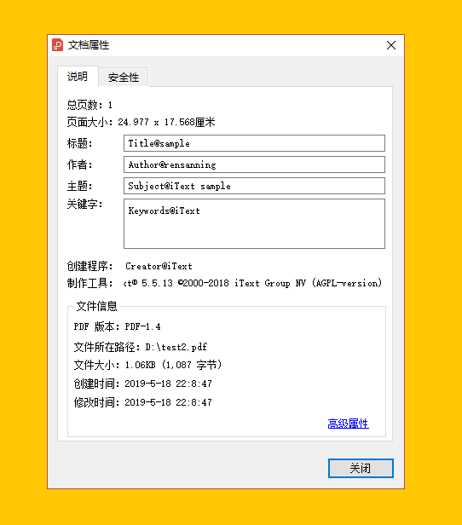

# Jodconverter

<!-- jodconverter 的仓库 -->

<repositories>

<repository>

<id>jahia</id>

<name>jahia repository</name>

<url>http://dev.lutece.paris.fr/maven_repository</url>

<snapshots>

<enabled>false</enabled>

</snapshots>

</repository>

</repositories>

<dependency>

<groupId>org.artofsolving.jodconverter</groupId>

<artifactId>jodconverter-core</artifactId>

<version>3.0-beta-4</version>

</dependency>